I Mostra Internacional de Cultura e Arte 2012
Realização da Secretaria de Educação do Estado de São Paulo
Intercâmbio de desenhos entre
Estado de São Paulo/Brasil e Província de Toyama/Japão

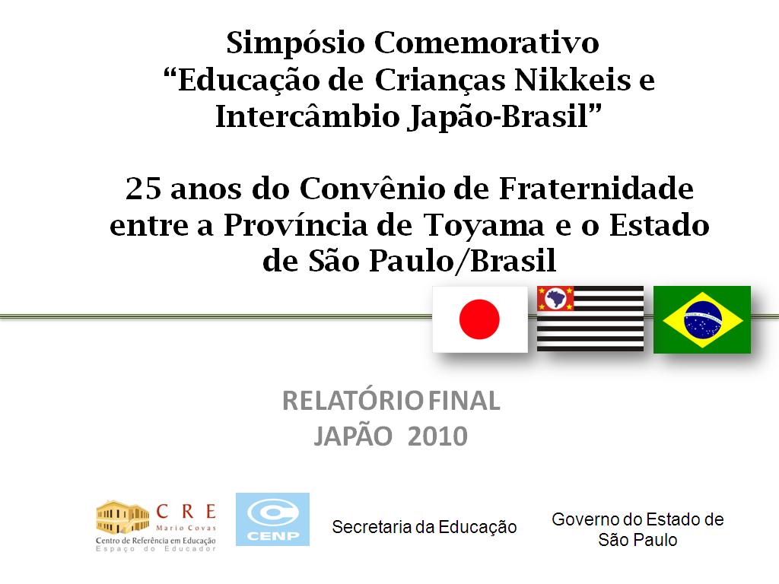

AUTORIZAÇÃO DO PAI OU RESPONSÁVEL
Aluno menor de 18 anos de idade, deverá ter a autorização do Pai ou Responsável,
para participar em todas as fases da
I Mostra Internacional de Cultura e Arte – 2012”
Estado de São Paulo/Brasil e Província de Toyama/Japão
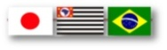
Autorizo meu(a) filho(a)........................................................................................................ RA/RG .............................................. a participar da I Mostra Internacional de Cultura e Arte – 2012 e, cumprir todas as etapas estipuladas no documento de critérios de participação.
Local: ............................................................................. Data: ..........................................
Nome Completo e Legível do Responsável: ........................................................................
RG: ............................. Telefone: ( ) ............................ Celular ( ) .................................

Assinatura do Responsável: _____________________________________________________

ETIQUETA DE IDENTIFICAÇÃO
I MOSTRA INTERNACIONAL DE CULTURA E ARTE – 2012
Estado de São Paulo/Brasil e Província de Toyama/Japão
Nome do Aluno:
RG: | Data de nascimento: |  |  | Sexo:
Título da Obra:
Técnica utilizada:
Nome da Escola:
Série: |  | Turma:
Nome do Professor Orientador:
Diretoria de Ensino:
Município: | Estado: |  | País:
Data/mês/ano:

